Вчера в сквере по адресу Теплый Стан, д. 14/2 прошел яркий и незабываемый Праздник двора
29.08.2024
Вчера в сквере по адресу Теплый Стан, д. 14/2 прошел яркий и незабываемый Праздник двора, который собрал множество жителей для совместного веселья и активного отдыха.
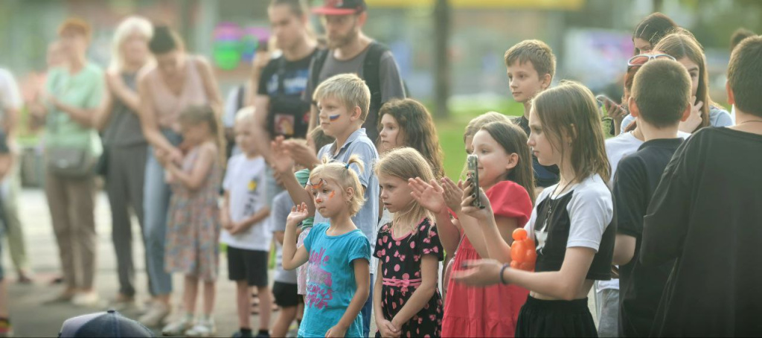
Главным событием праздника стало выступление веселого клоуна, который своими мыльными пузырями и волшебными фокусами заворожил и детей, и взрослых. Его яркий костюм и смешные шутки сделали этот вечер по-настоящему волшебным!
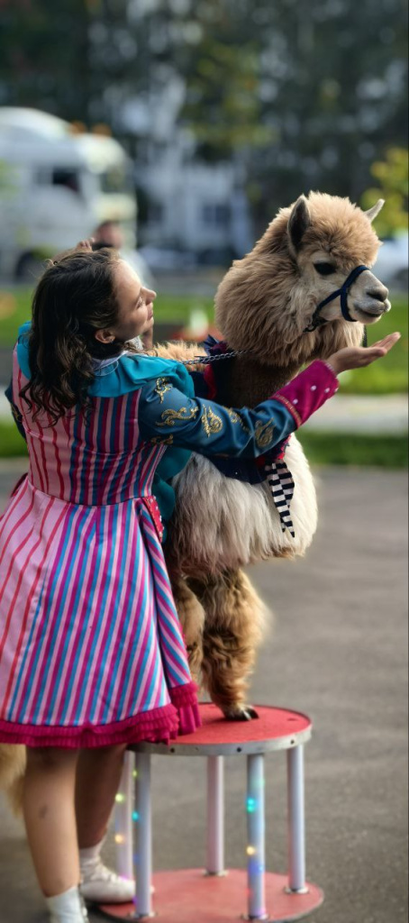
Аниматоры в исторических костюмах увлекли детей в интересные игры и мастер-классы, создавая уникальные фигурки из воздушных шаров. Каждый ребенок мог поучаствовать в этом творческом процессе и уйти домой с необычным сувениром.
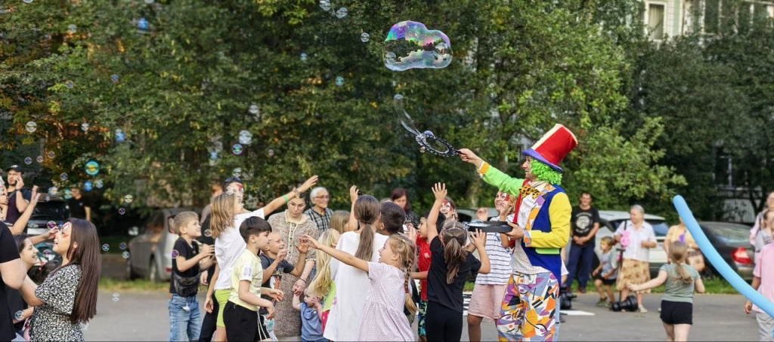
Настоящей изюминкой праздника стали милые ламы, с которыми можно было не только сфотографироваться, но и пообщаться. Эти добродушные животные вызвали массу улыбок и радости у всех гостей праздника.
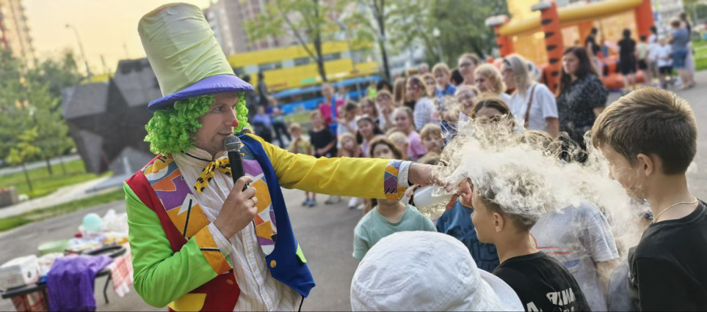
Праздник двора в сквере на Теплом Стане, д. 14/2 стал прекрасной возможностью для жителей познакомиться, провести время с семьей и друзьями, а также зарядиться отличным настроением на долгое время.
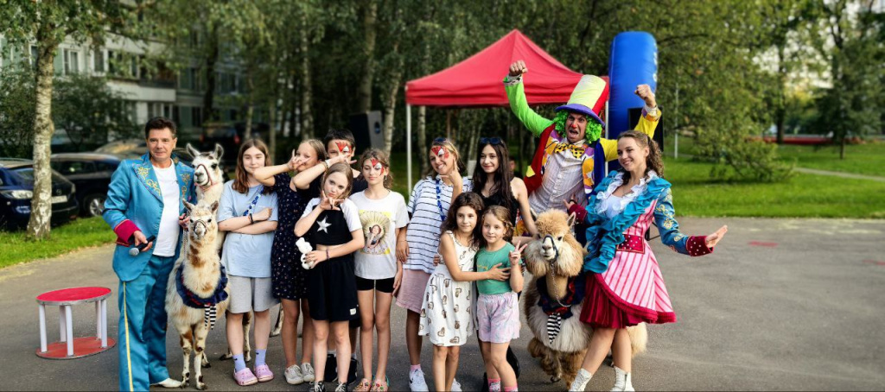
Благодарим всех, кто присоединился к нам, и ждем вас на следующих мероприятиях!

Адрес страницы: http://teplystan.mos.ru/social-services/detail/12541385.html
Управа района Теплый Стан города Москвы

